Результаты

контрольных работ по итогам 2 четверти за 2017-2018 учебный год.

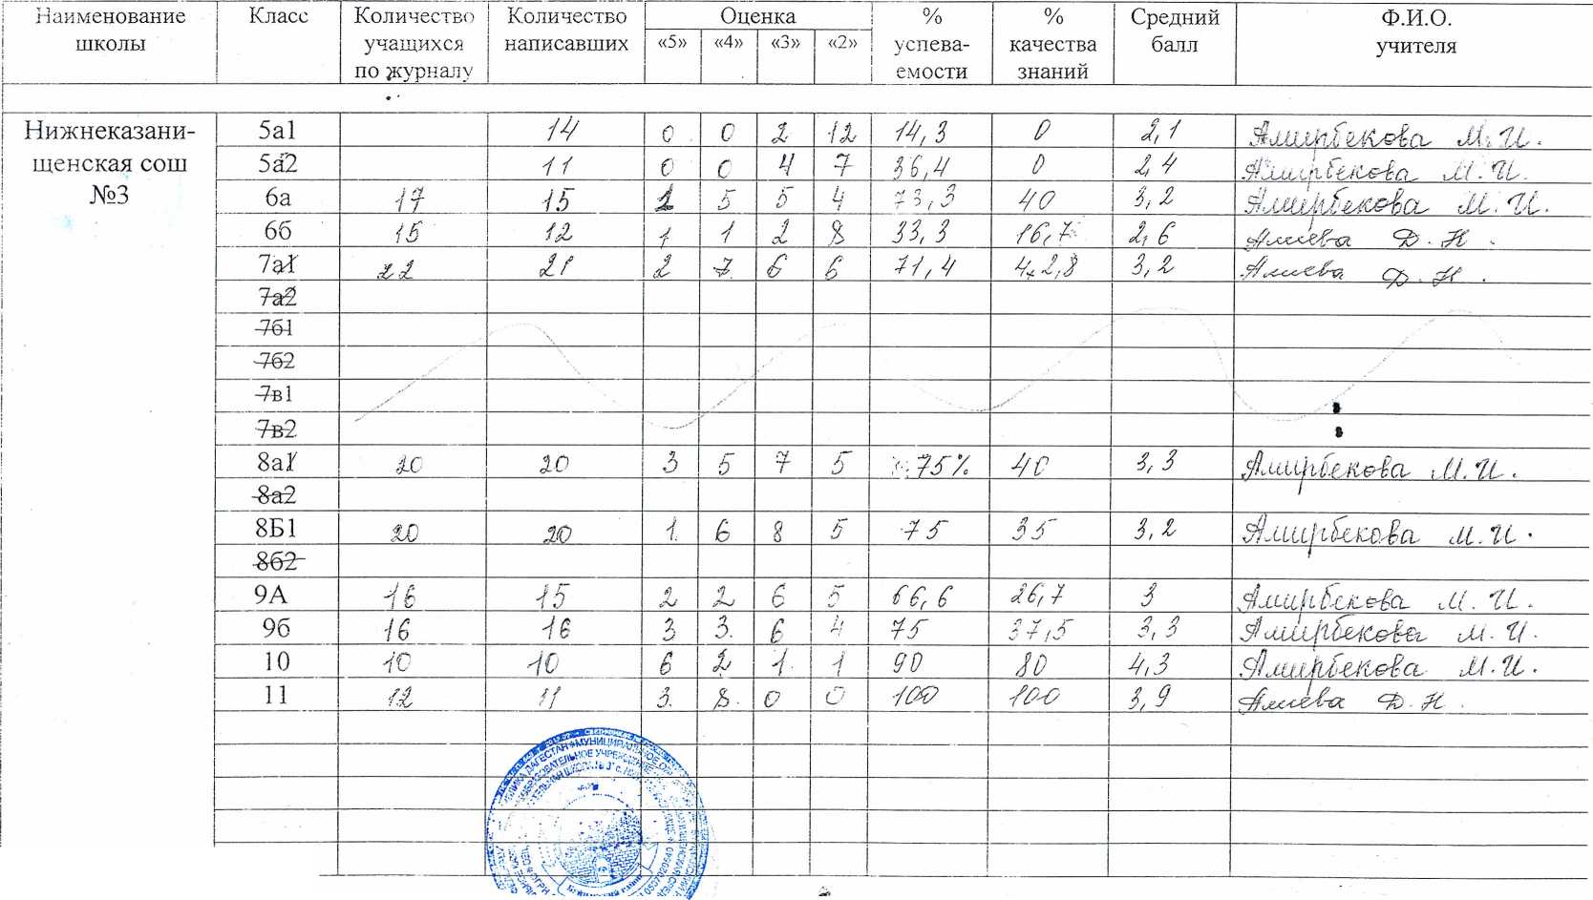

ИТОГО:

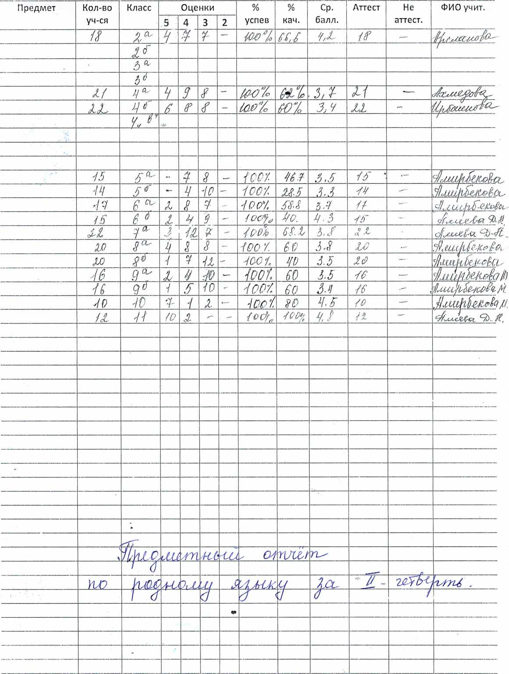

,11, i t; /1. !..д и

Т ГГ^

